МІНІСТЕРСТВО ОСВІТИ І НАУКИ УКРАЇНИ

НАЦІОНАЛЬНИЙ ТЕХНІЧНИЙ УНІВЕРСИТЕТ

«ХАРКІВСЬКИЙ ПОЛІТЕХНІЧНИЙ ІНСТИТУТ»

Кафедра «Програмна інженерія та інформаційні технології управління»

Звіт з лабораторної роботи №5

З предмету «Математична статистика»

На тему «Закон больших чисел»

Виконав:

Студент групи КН-36а

Рубан Ю. Д.

Перевірив:

Голоскоков О. Є.

Харків – 2018

**Тема:** Статистическое исследование закона больших чисел в форме Чебышева

**Выполнение лабораторной работы**

Сгенерируем 7 выборок объема n= 1000 с распределением Коши (Рис. 1, 2) и определим по каждой среднее значение (Рис 3). Убеждаемся, что хотя бы в одной выборке модуль среднего превосходит 1.

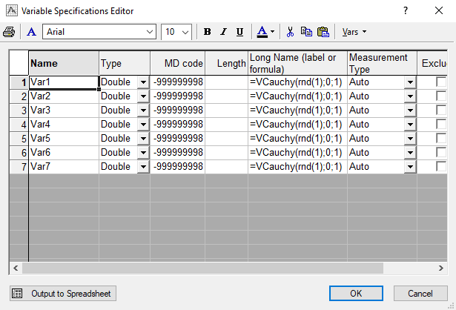

Рисунок 1 – Генерация выборки для 7-ми переменных объемом n=1000

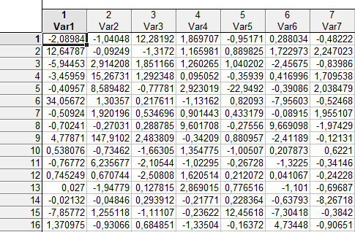

Рисунок 2 – Часть полученной выборки



Рисунок 3 – Средние значения выборок для каждой переменной

Посмотрим график выборки из распределения Коши (Рис 4). Обратим внимание на то, что имеются редкие наблюдения, отстоящие очень далеко от центра распределения – точки 0.

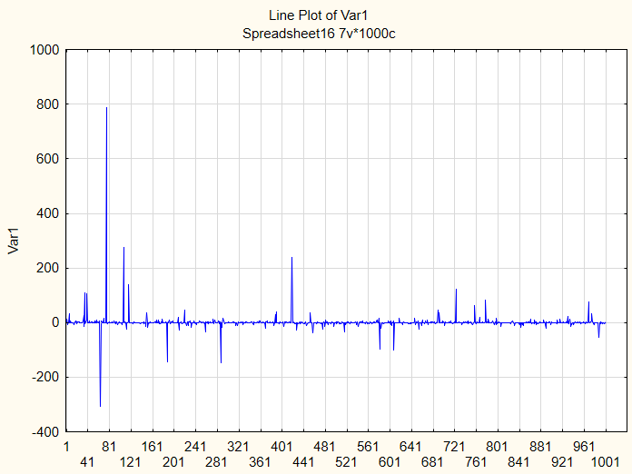

Рисунок 4 – График распределения Коши для переменной «Var1»

Следующим шагом было построение графиков плотностей. Для этого требуется нажать на кнопку «2D» на панели «Graphs» и выбраль поле «Custom Function Plots…». После чего введем в поле Enter function: normal (x; 1; 1), здесь a = 1, σ= 1; введем диапазон по х: X Min: –2, X Max: 2 (Рис 10). Настройка графика показана на рисунке 5. Результат построения графика изображен на рисунке 6.

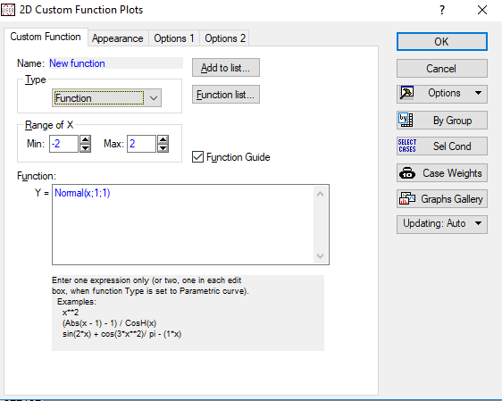

Рисунок 5 – Настройка графика

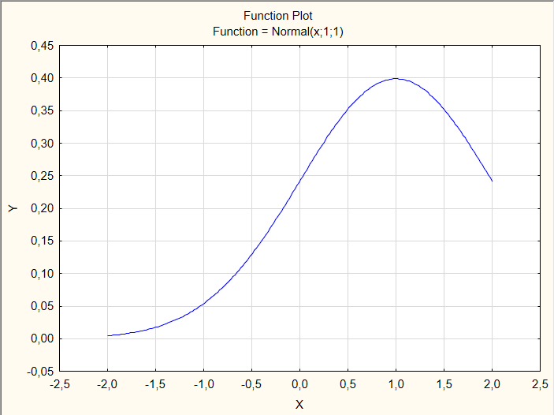

Рисунок 6 – Плотность распределения для нормального закона с параметрами a = 1, σ= 1

Были построены аналогичные графики с параметрами σ = 0.5, 0.2, 0.1. Результат построений показан на рисунках 7, 8, 9.

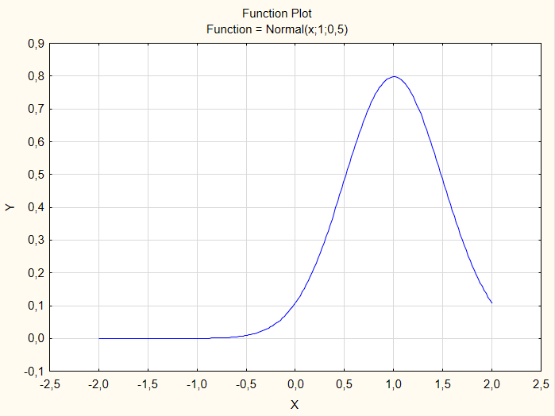

Рисунок 7 - Плотность распределения для нормального закона с параметрами a = 1, σ = 0.5

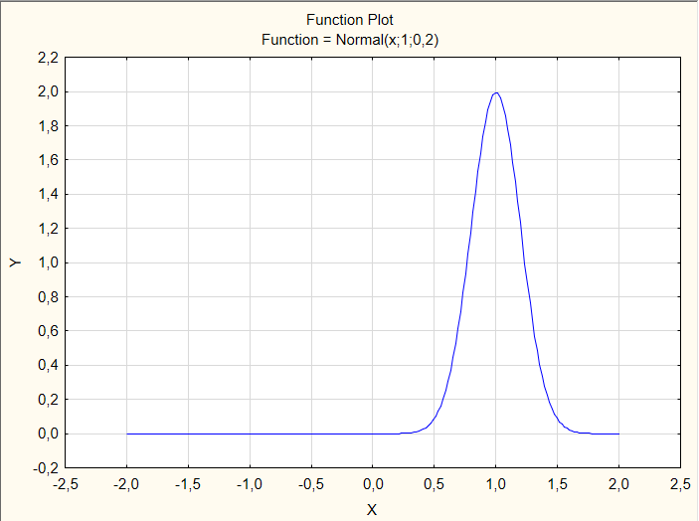

Рисунок 8 - Плотность распределения для нормального закона с параметрами a = 1, σ = 0.2

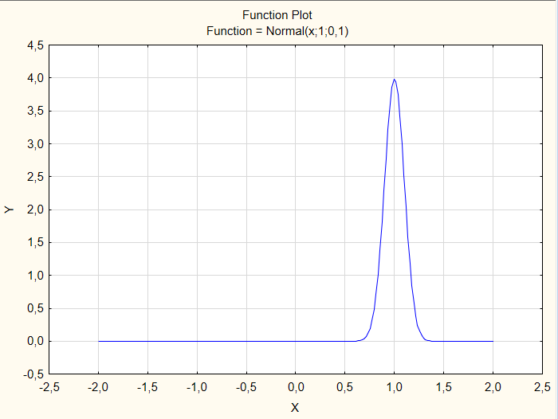

Рисунок 8 - Плотность распределения для нормального закона с параметрами a = 1, σ = 0.1

Далее исследуем разброс средних значений выборки при разных объемах n = 20, 40, 160, 640 для 10-ти переменных.

По всем выборкам определим среднее:

Edit - Block Stats/Columns - Means.

Выделим полученную строку средних и определим для нее стандартное отклонение:

Edit - Block Stats/Rows - SD’s

Часть выборки показана на рисунке 9.

Стандартное отклонение для выборки n=20 показано на рисунке 10.

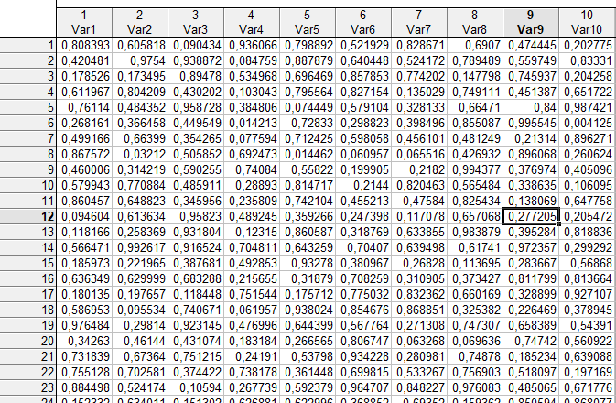

Рисунок 9 – Часть выборки объемом n=640 для 10-ти переменных



Рисунок 10 – Стандартное отклонение выборок

Для выборок объемом n=40, 160, 640 были осуществлены аналогичные действия. Стандартные отклонения соответствующих выборок показаны на рисунках 12, 13.



Рисунок 11 – Стандартное отклонение выборок объеом n=40



Рисунок 13 – Стандартное отклонение выборок объеом n=160



Рисунок 14 – Стандартное отклонение выборок объеом n=640

Разброс средних в зависимости от объема выборки был занесен в таблицу, показаную на рисунке 15.

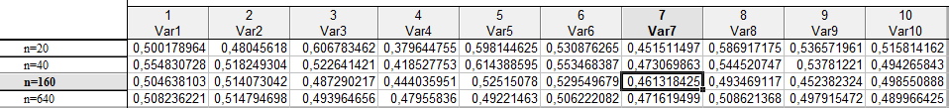

Рисунок 15 – Средние значения выборок в зависимости от объема

Покажем графически разброс средних значений. График показан на рисунке 16.

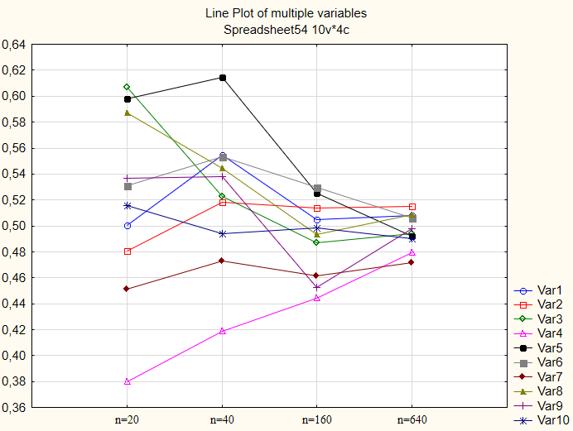

Рисунок 16 – Разброс средних значений выборок

Как видно из графика – при увеличении объема выборки, среднее значение выборки сужается.

**Выводы**

В данной лабораторной работе был исследован статистический закон больших чисел в форме Чебышева.